ГОСУДАРСТВЕННОЕ БЮДЖЕТНОЕ ОБРАЗОВАТЕЛЬНОЕ УЧРЕЖДЕНИЕ ВЫСШЕГО ПРОФЕССИОНАЛЬНОГО ОБРАЗОВАНИЯ

«НОВОСИБИРСКИЙ ГОСУДАРСТВЕННЫЙ ТЕХНИЧЕСКИЙ УНИВЕРСИТЕТ»

ФАКУЛЬТЕТ АВТОМАТИКИ И ВЫЧИСЛИТЕЛЬНОЙ ТЕХНИКИ

КАФЕДРА АВТОМАТИЗИРОВАННЫХ СИСТЕМ УПРАВЛЕНИЯ

ПОЯСНИТЕЛЬНАЯ ЗАПИСКА

к курсовой работе

по дисциплине ТЕХНОЛОГИЯ ПРОГРАММИРОВАНИЯ

на тему Визуализация работы машины Тьюринга

Выполнил Пустовских Дмитрий Александрович ______________________________

(Подпись)

Принял Лукоянычева О.В. ______________________________________________________

(Дата, оценка, подпись)

Новосибирск

2020 г

ФЕДЕРАЛЬНОЕ ГОСУДАРСТВЕННОЕ БЮДЖЕТНОЕ ОБРАЗОВАТЕЛЬНОЕ УЧРЕЖДЕНИЕ ВЫСШЕГО ПРОФЕССИОНАЛЬНОГО ОБРАЗОВАНИЯ

«НОВОСИБИРСКИЙ ГОСУДАРСТВЕННЫЙ ТЕХНИЧЕСКИЙ УНИВЕРСИТЕТ»

ФАКУЛЬТЕТ АВТОМАТИКИ И ВЫЧИСЛИТЕЛЬНОЙ ТЕХНИКИ

КАФЕДРА АВТОМАТИЗИРОВАННЫХ СИСТЕМ УПРАВЛЕНИЯ

ЗАДАНИЕ НА КУРСОВУЮ РАБОТУ

по дисциплине ТЕХНОЛОГИЯ ПРОГРАММИРОВАНИЯ

Студент Пустовских Дмитрий Александрович

Группа АВТ-813

Тема: Визуализация работы машины Тьюринга

Срок представления работы к защите «___» _________ 20__г.

Исходные данные для проектирования: Разработать программное приложение для визуализации машины Тьюринга

Руководитель проекта Лукоянычева О.В.

Задание принял к исполнению «___» _________ 20__г. ____________

(Дата) ( Подпись)

Новосибирск

2020 г

**Реферат**

22 стр., 18 рис., 10 ист., 1 прилож.

ПРОГРАММА, ИНТЕРПРЕТАТОР, МАШИНА ТЬЮРИНГА, ВИЗУАЛИЗАЦИЯ, ОБРАЗОВАТЕЛЬНОЕ ПРИЛОЖЕНИЕ.

Рассмотрен и описан процесс разработки визуализатора машины Тьюринга. Целью работы является разработка программного обеспечения, имитирующего работу машины Тьюринга. Задачи работы: реализация имитатора работы машины Тьюринга, реализация возможности визуализации процесса работы, реализация возможности управления процессом работы машины, реализация возможности ввода, сохранения и загрузки программ для машины. Разработка велась на языке программирования C# в среде разработки Microsoft Visual Studio 2019 с использованием технологии Windows Forms. В результате выполнения работы был создан программный продукт, который можно применять в образовательной среде.

Содержание

Введение 5

1 Описание процесса разработки 6

1.1 Общие сведения 6

1.2 Функциональное назначение 6

1.3 Описание логической структуры 6

1.4 Используемые технические средства 7

1.5 Вызов и загрузка 7

1.6 Входные данные 7

1.7 Выходные данные 7

2 Результаты 9

3 Область применения 12

Заключение 13

Список использованных источников 14

Приложение A. Руководство пользователя 15

Описание интерфейса программы 15

Создание и решение задач 18

# 

# Введение

В данной курсовой работе речь пойдет о программной реализации визуализации работы машины Тьюринга.

Цель работы:

Целью курсовой работы является разработка программного обеспечения, визуализирующие работу машины Тьюринга. Для выполнения поставленной цели было решено использовать язык программирования C#. Результат работы представлен в виде пояснительной записки к курсовой работе, реферата, исходных текстов программ и скомпилированного .exe файла. Программа позволяет пользователю моделировать любых алгоритмов, преобразующих входные данные в выходные. Доступны все важные для приложения функции: загрузка файла с алгоритмом и лентой, отображение ленты и возможность показать пошаговое выполнение алгоритма, возможность задать скорость машины Тьюринга, вывод результата.

# 1 Описание процесса разработки

## 1.1 Общие сведения

Программа «машина Тьюринга» предназначена для использования на персональном компьютере с целью обучения без преследования коммерческих целей. ПО реализовано в среде программирования Visual Studio 2019 на языке программирования C#.

## 1.2 Функциональное назначение

Функциональным назначением программы является имитация работы машины Тьюринга. Доступны все важные для приложения функции:

* Выполнение программы для машины Тьюринга в автоматическом режиме с визуализацией;
* Выполнение программы для машины Тьюринга в пошаговом режиме с визуализацией;
* Возможность сохранять и восстанавливать состояние ленты.
* Возможность задания скорости выполнения;
* Сохранение и загрузка машины;

## 1.3 Описание логической структуры

В состав разработанной программы входят следующие компоненты:

* Модуль, реализующий работу машины Тьюринга;
* Графический интерфейс пользователя;
* Модуль настройки скорости работы;

Модуль, реализующий работу машины Тьюринга, содержит в себе классы, предназначенные для хранения и обработки информации об алфавите машины, таблицы действий и ленте со считывающей головкой. Реализует логику работы машины Тьюринга – переходы между состояниями, движение по ленте и редактирование ячеек ленты согласно заданным правилам.

Графический интерфейс пользователя содержит формы с элементами управления, предназначенными для организации удобного ввода данных об алфавите, состояниях, редактирования ленты. Наличие графического интерфейса позволяет предотвращать часть возможных ошибок, путем проверки вводимых данных, вывода сообщений об ошибках с пояснениями. Кроме того, графический интерфейс предоставляет элементы управления, позволяющие визуализировать процесс выполнения программы, управлять им.

Модуль настройки скорости позволяет изменить скорость работы машины Тьюринга, при запуске автоматической визуализации, задается в отдельном пункте меню.

## 1.4 Используемые технические средства

При разработке программы использовалась среда разработки Microsoft Visual Studio 2019, язык программирования C#, технология для построения графического интерфейса пользователя Microsoft Windows Forms.

## 1.5 Вызов и загрузка

Для запуска программы необходимо запустить поставляемый исполняемый файл с расширением «.exe».

## 1.6 Входные данные

Входными данными для программы являются:

* Конфигурация машины Тьюринга: алфавит и количество состояний;
* Начальное положение считывающей головки на ленте;
* Начальное содержимое ленты;
* Таблица действий для машины.

## 1.7 Выходные данные

Графическое отображение фрагмента ленты с ячейками. В каждой ячейке находится только один символ. Имеется неподвижный указатель, который показывает место нахождения головки машины, и ленту. Указатель имеет возможность перезаписывать содержимое ленты, смещаться влево и вправо относительно ленты и считывать данные из ячейки.

# 2 Результаты

Результатом выполнения курсовой работы является программа-имитатор машины Тьюринга. На рисунках 1-6 продемонстрирован интерфейс программы. Описание разработанной программы (подробное руководство пользователя) приведено в приложении А.

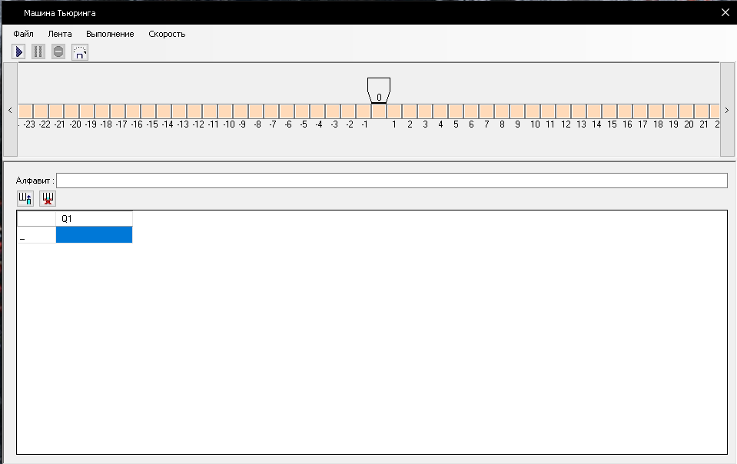

Рисунок 1 – Главное окно программы

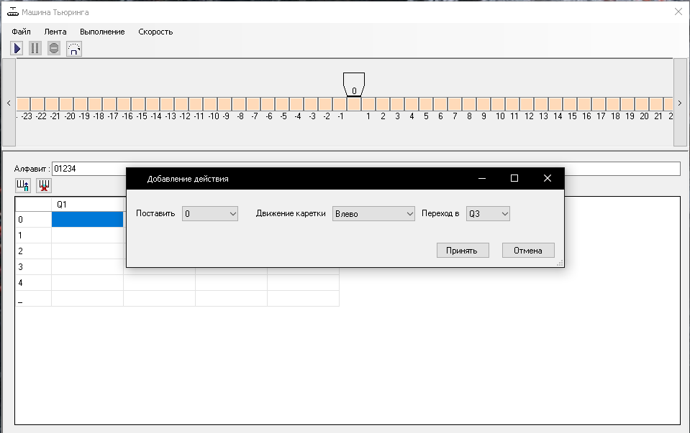

Рисунок 2 – Окно ввода действия в таблицу

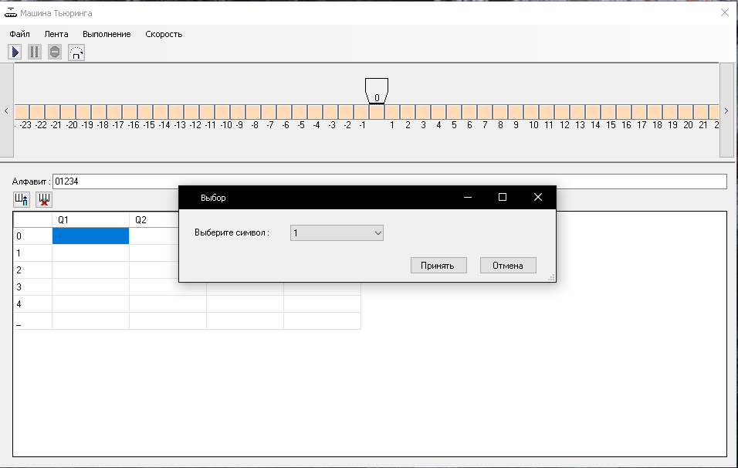

Рисунок 3 – Окно выбора символа, который необходимо записать на ленту

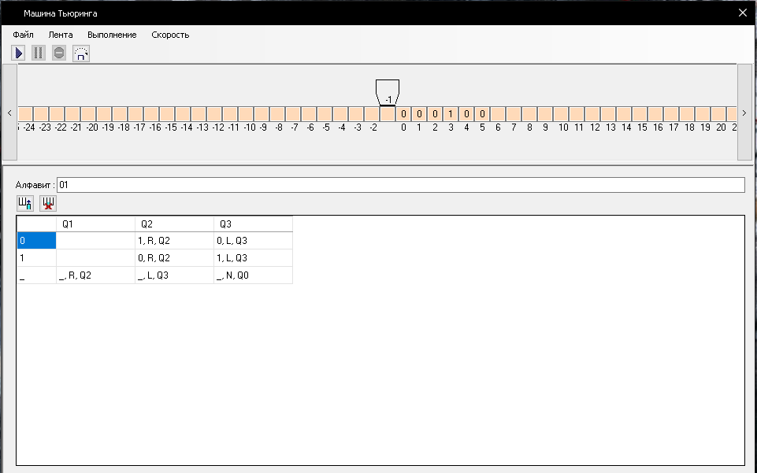

Рисунок 4 – Окно с заданной задачей

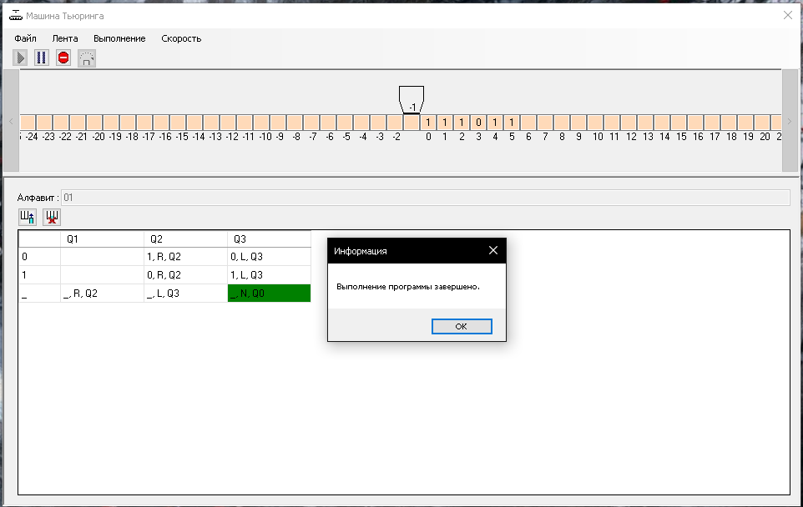

Рисунок 5 – Окно с выполненной задачей

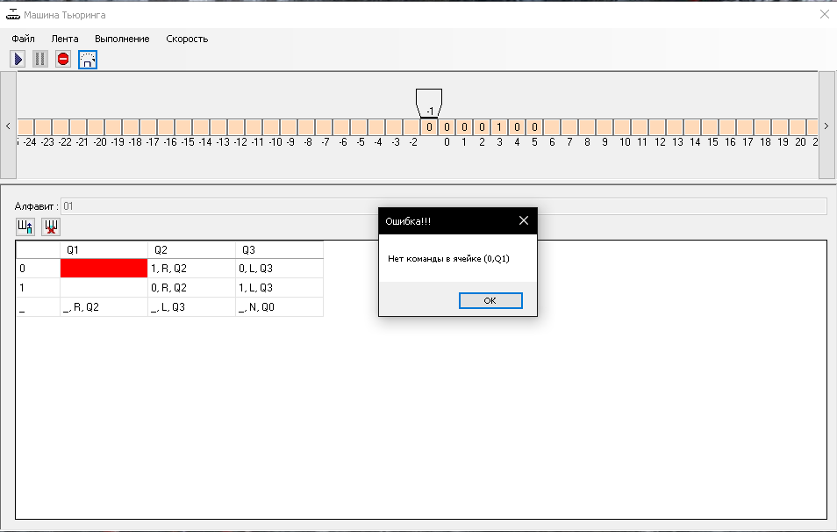

Рисунок 6 – Окно с сообщением об ошибке, возникшей при выполнении программы

# 3 Область применения

Данный продукт может быть применен конечным пользователем в образовательной сфере. Программа предназначена для работы программистов и пользователей персональных компьютеров, которым нужно моделировать любых алгоритмов, преобразующих входные данные в выходные. Благодаря программе можон приобрести практические навыки по использованию машины Тьюринга.

Область применения может быть разнообразной, можно пользоваться программой в домашних условиях, в учебных заведениях.

# Заключение

В результате выполнения данной работы была разработана программа, имитирующая работу машины Тьюринга.

Программа позволяет визуализировать процесс выполнения программ для машины Тьюринга. Программы могут выполняться в автоматическом и в пошаговом режиме.

Имеется возможность задавать произвольные параметры для машины Тьюринга – вводить используемый алфавит, увеличивать или уменьшать количество состояний, задавать команды, которые машина должна выполнять для заданных событиях и символов на ленте.

Введенные программы можно сохранять в файл и загружать при повторном запуске программы.

Все действия по управлению процессом исполнения программы – запуск автоматического режима выполнения программы, остановка работы, сброс состояния машины, выполнение одного шага программы – могут быть выполнены как при помощи элементов управления графического интерфейса, так и с использованием горячих клавиш.

# Список использованных источников

1. Рихтер Д. CLR via C#. Программирование на платформе Microsoft .NET Framework 4.5 на языке C# [Текст] / Джеффри Рихтер ; – СПб.: Питер, 2017. – 896 с. – ISBN 978-5-496-00433-6
2. Рефакторинг: улучшение существующего кода./ Мартин Фаулер - Пер. с англ. - СПб: Символ-Плюс, 2003. - 432 с, ил. ISBN 5-93286-045-6
3. Шилдт Г. C# 4.0: полное руководство [Текст] / Герберт Шилдт ; — М. : Вильямс, 2011. – 1056 с. – ISBN 978-5-8459-1684-6.
4. Чистый код: создание, анализ и рефакторинг. Библиотека программиста. / - С Роберт Мартин Пб. : Питер, 2010. - 464 с.: ил. ISBN 978-5-49807-381-1
5. Машина Тьюринга [Электронный ресурс] / Электрон. дан. URL: https://neerc.ifmo.ru/wiki/index.php?title=Машина_Тьюринга , свободный. Яз.рус. (дата обращения 31.05.2020).
6. Макконнелл С. Совершенный код. Мастер-класс / Пер. с англ./ Стив Макконнелл — М. : Издательство «Русская редакция», 2010. — 896 стр. : ил. ISBN 978-5-7502-0064-1
7. A45 C# 7.0. Карманный справочник. : Пер. с англ./ Албахари, Джозеф, Албахари, Бен. - СпБ. : ООО "Альфа-книга", 2017. - 224 с. : ил. - Парал. тит. англ. ISBN 978-5-9909446-1-9 (рус.)
8. Защищенный код/Пер. с англ. — 2-е изд., испр./ Ховард М., Лебланк Д. — М.: Издательство «Русская Редакция», 2005. — 704 стр.: ил. ISBN 978–5–7502–0238—6
9. Жемчужины проектирования алгоритмов: функциональный подход / Пер. с англ. В. Н. Брагилевского и А. М. Пеленицына. - М.; Д М К Пресс, 2013. — 330 с.: ил. IS B N 978-5-94074-867-0
10. Официальная документация по C# [Электронный ресурс] / Электрон. дан. URL: https://docs.microsoft.com/ru-ru/dotnet/csharp/ , свободный. Яз.рус. (дата обращения 31.05.2020).

Приложение A. Руководство пользователя

## Описание интерфейса программы

На рисунке А.1 показан интерфейс главного окна программы-имитатора машины Тьюринга.

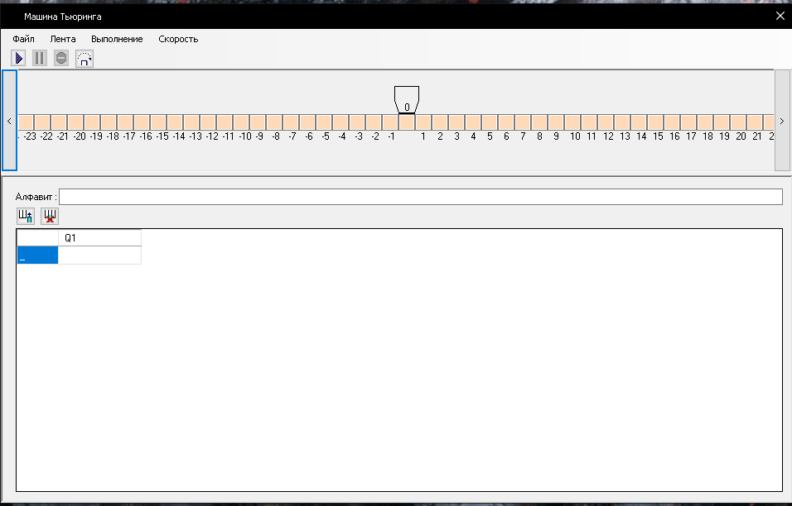

Рисунок А.1 – Интерфейс главного окна

На рисунке А.2 показана область, отображающая фрагмент ленты, по которой движется считывающая головка.

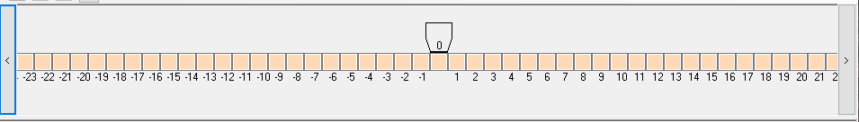

Рисунок А.2 – Фрагмент ленты машины

В ячейки ленты могут быть записаны символы из заданного для машины алфавита. Многоугольник над ячейкой – это позиция считывающей головки.

Для изменения позиции считывающей головки необходимо нажать на соответствующую кнопку с одной из сторон ленты, что позволяет задать начальную позицию головки перед началом работы программы.

На рисунке А.3 показана область таблицы действий машины Тьюринга.

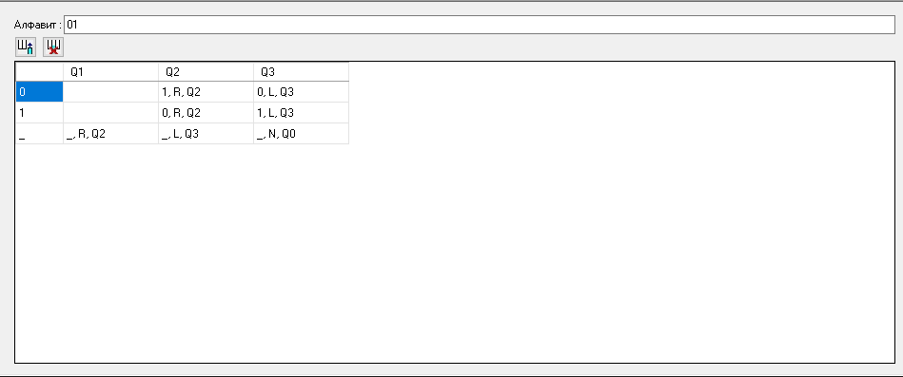

Рисунок А.3 – Таблица действий

Столбцы таблицы действий соответствуют состояниям машины. Состояние Q1 - начальное, с него всегда начинается работа машины Тьюринга. Состояние Q0 - финальное состояние, переход в которое сигнализирует машине об окончании работы программы.

Строки таблицы действий соответствуют символам алфавита, с которым работает машина. Символ, который в таблице отображается знаком "_" соответствует пустой клетке или пробелу на ленте.

Ячейка таблицы содержит в себе команду, которую должна выполнить головка, когда она будет находиться в состоянии, которому соответствует столбец ячейки, а на ленте будет записан символ, соответствующий строке ячейки.

Команда, записанная в ячейке, состоит из трех символов.

* Символ, который нужно записать в ячейку ленты;
* Символ, обозначающая, куда должна сдвинуться управляющая головка (L-влево, R- вправо или N - на месте);
* Имя состояния, в которое должна перейти машина.

Кнопки со значками  и  позволяют добавить или удалить столбцы в таблице действий - то есть изменить количество доступных машине Тьюринга состояний (в машине должно быть всегда начальное состояние поэтому в таблице действий всегда будет хотя бы 1 событие, то есть удалять можно только до 1 события) .

Текстовое поле "Алфавит" позволяет ввести строку символы которого будут частью алфавита машины. Алфавит не должен содержать одинаковых символов, пробелов и знаков подчеркивания.

На рисунке А.4 показаны кнопки, позволяющие управлять процессом выполнения программы машиной.



Рисунок А.4 – Кнопки для управления процессом выполнения

На рисунке показаны следующие кнопки (слева направо):

* Запуск (синий закрашенный треугольник) - запускает процесс выполнения программы;
* Стоп (красный шестиугольник) - останавливает процесс выполнения программы и возвращает машину к первоначальному состоянию, в котором они находились перед запуском вычислительного процесса;
* Пауза (две вертикальных черты) - останавливает процесс выполнения программы, однако состояние машины Тьюринга не сбрасывается, а остается таким, к которому машина Тьюринга пришла, а результате работы.
* Один шаг программы (стрелка с квадратом) - выполняет один шаг программы.

## Создание и решение задач

Первым шагом создания задачи является описание алфавита.  
Для этого в текстовое поле "Алфавит" необходимо ввести все требующиеся символы. Символы записываются подряд, не разделяются пробелами или другими символами.

На рисунке А.5 приведен пример алфавита - он включает в себя цифры 0 и 1.



Рисунок А.5 – Пример алфавита

При вводе символов происходит автоматическое добавление в таблицу действий в результате в таблице строки соответствуют заданному алфавиту в текстовое поле "Алфавит".

Следующий шаг - задание количества состояний машины. Это делается путем добавления и удаления столбцов таблицы действий кнопками со знаками  и .

На рисунке А.6 показан пример таблицы действий для машины с 4 состояниями

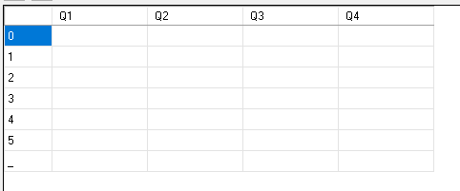

Рисунок А.6 – Пример таблицы действий

После того как заданы алфавит и количество состояний, следует задать команды, которые машина будет выполнять. Начальным состоянием машины является состояние Q1.

Например, если требуется задать команду для ситуации, когда машина находится в состоянии Q4, а головка установлена на ячейку, на которой записан символ "0", необходимо выполнить двойной клик левой кнопкой мыши по ячейке на пересечении столбца "Q4" и строки "0".

После двойного клика откроется диалоговое окно, в котором можно будет указать параметры команды, - какой символ поставить на ленту, куда сдвинуться и в какое состояние перейти.

На рисунке А.7 показан пример.

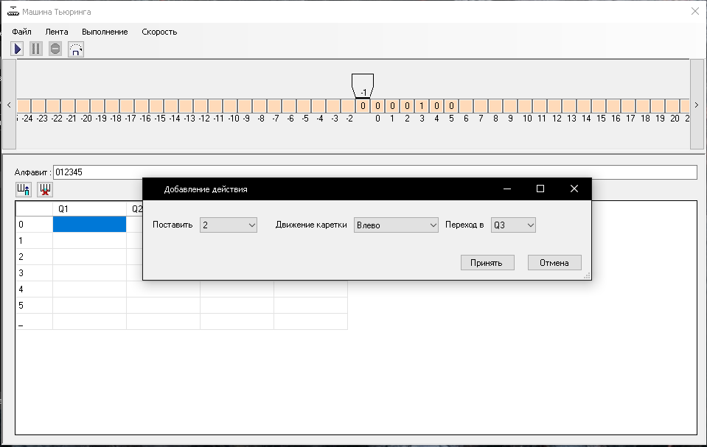

Рисунок А.7 – Пример заполнения ячейки таблицы

В результате показанного на рисунке А.7 действия таблица примет вид, показанный на рисунке А.8.

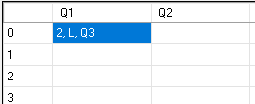

Рисунок А.8 – Результат ввода команды в таблицу

После заполнения таблицы действий следует ввести данные в ленту - для этого нужно заполнить необходимые ячейки ленты символами из алфавита.

Чтобы внести символ в ячейку ленты, необходимо дважды кликнуть по нужной ячейке. После этого откроется окно, содержащее список символов алфавита. Для выбора символа, который нужно записать на ленту, необходимо либо выбрать его в списке, либо ввести с клавиатуры, тогда он автоматически выберется.

На рисунке А.9 показан пример заполнения ячейки ленты.

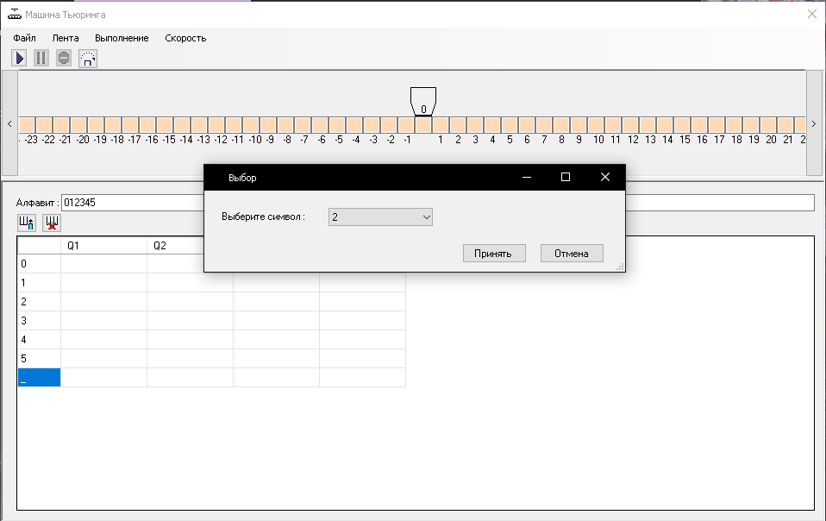

Рисунок А.9 – Пример заполнения ячейки ленты

Результат проиллюстрированного действия показан на рисунке А.10.

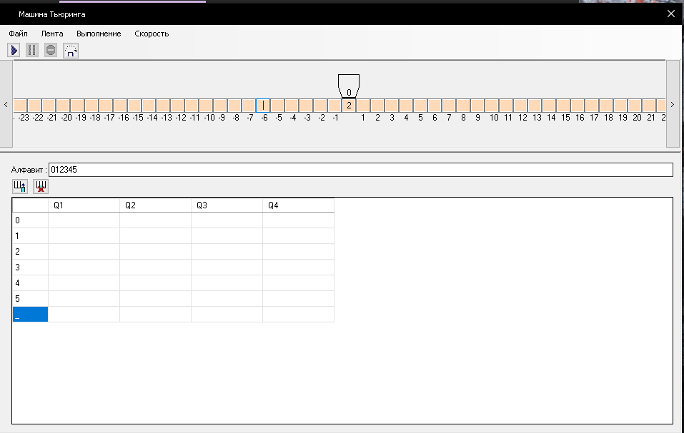

Рисунок А.10 – Результат заполнения ячейки

Пример внешнего вида окна программы с введенной программой показан на рисунке А.11.

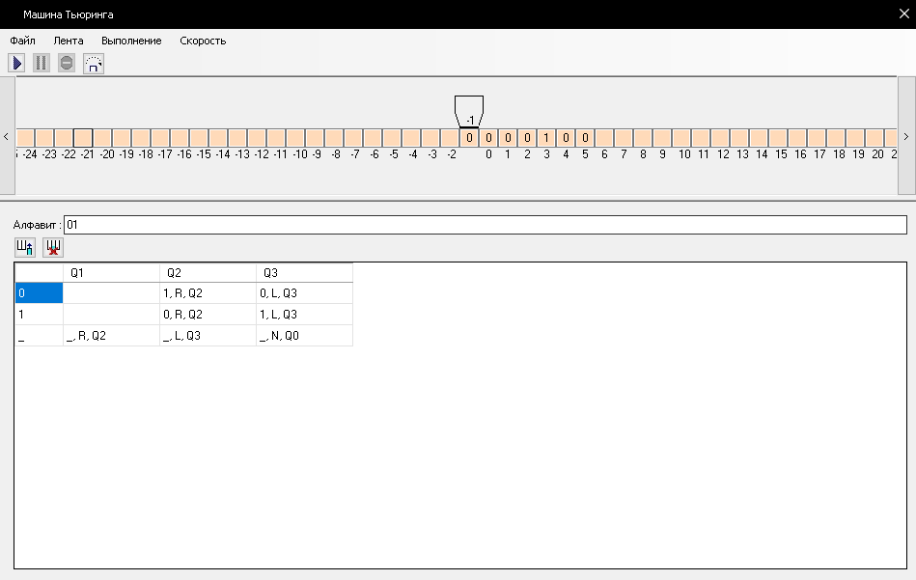

Рисунок А.11 – Окно с введенной программой

Для запуска процесса выполнения программы нужно нажать кнопку "Запуск" или воспользоваться горячей клавишей "F9" или "Выполнить шаг"(F8) для пошаговой работы.

По завершении процесса выполнения программы на ленте останется результат выполнения программы, а также появится диалоговое окно с сообщением о завершении работы (рисунок А.12).

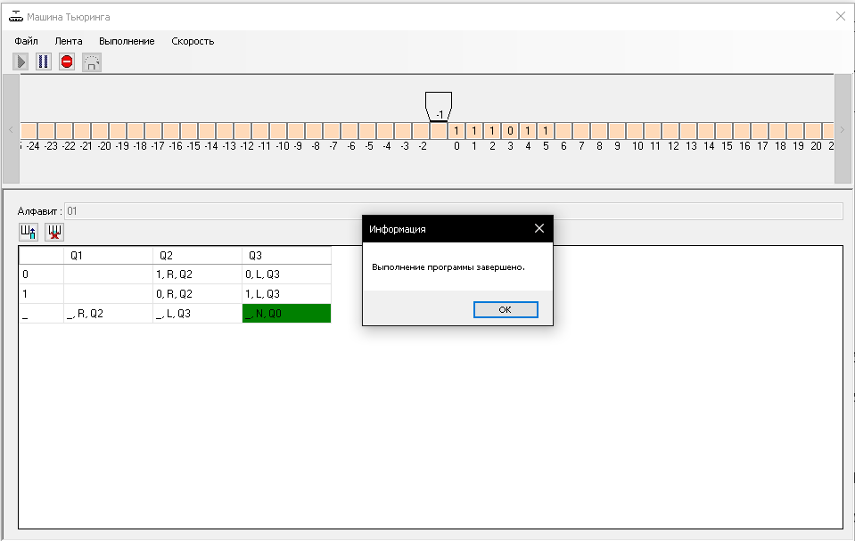

Рисунок А.12 – Окно с сообщением о завершении работы